L1_1.2 Struktogrammer

1 Der hus – Struktogrammer (Version: 97.05)

Bei dem hus - Struktogrammer (Version 97.05) handelt es sich um ein Software-Tool, das eine digitale Erstellung von Struktogrammen ermöglicht.
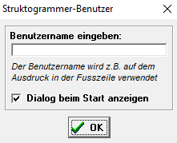
Nach dem Start der Software kann ein Benutzername eingegeben werden. Das Eingabefenster kann aber auch mit 'OK' übersprungen werden.

Ein neues Struktogramm wird mit der Befehlsfolge
Datei
Neu
oder mit Hilfe der Schaltfläche erzeugt.
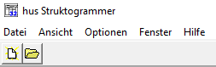

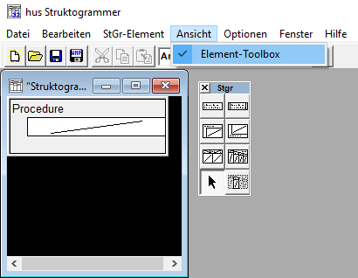
Das Struktogrammer-Fenster enthält nun die Zeichenfläche für die Struktogramm-Elemente sowie eine Element-Toolbox.
Sollte die Toolbox nicht sichtbar sein, kann sie über die Befehlsfolge
Ansicht
Element-Toolbox
angezeigt werden.
Die Größe des Struktogramms und der Zeichenfläche kann über die jeweiligen Seitenränder mit Hilfe der Maus beliebig vergrößert und verkleinert werden.
Element-Toolbox
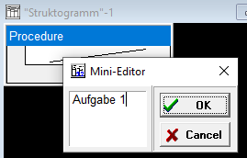
Mit einem Doppelklick auf den Struktogrammtitel ("Procedure") kann in einem Mini-Editor ein neuer Titel vergeben werden.
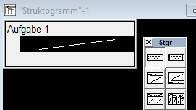
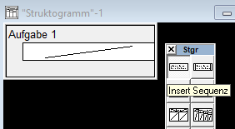
Die im Struktogramm benötigten Strukturelemente werden in der Element-Toolbox aktiviert und mit der veränderten Mausanzeige an die gewünschte Stelle im Struktogramm eingefügt (Drag & Drop).

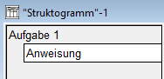
Eine eingefügte Sequenz enthält den Text 'Anweisung'. Der Mini-Editor (Doppelklick) ermöglicht die Eingabe einer konkreten Anweisung (z.B.: kara, gehe einen Schritt vorwärts).

Elemente eines Struktogramms

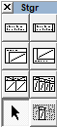
In den einführenden Beispielen zu den Grundlagen der Programmierung werden die Strukturelemente
Sequenz,
Wiederholung
Alternative
thematisiert. Die entsprechenden Symbole stehen in der Element-Toolbox zur Verfügung.

Sequenz

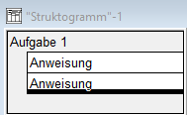
Um Sequenzen in ein Struktogramm einzufügen, muss das Sequenz-Symbol aktiviert werden (Klick auf ). Danach ändert sich die Mausanzeige in einen geschwungenen Pfeil mit Sequenz-Symbol. Anschließend muss mit der Maus auf die Stelle gezeigt werden, an der das Element eingefügt werden soll. Elemente können auch zwischen bereits vorhandenen Elementen eingefügt werden.
Um ein überflüssiges bzw. falsch eingefügtes Element aus dem Struktogramm zu entfernen, muss dieses markiert und mit der Entfernen-Taste gelöscht werden.

Wiederholung (Schleife)

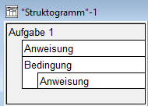
Das Strukturelement 'Wiederholung' zeigt eine Zeile für den Schleifenkopf (Bedingung).
Der Schleifenkörper wird eingerückt dargestellt. Im Schleifenkörper können weitere beliebige Strukturelemente eingefügt werden.
Die Aufgaben zur Wiederholungsstruktur finden Sie in
L1_2_1 bis L1_3_2

Alternative (Verzweigung)

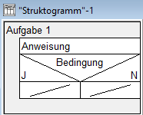
Das Strukturelement 'Alternative' zeigt eine Zeile für die Verzweigungsbedingung (Bedingung).
Darunter können in zwei Spalten die Strukturelemente eingefügt werden, die im Ja-Fall (linke Spalte) bzw. Nein-Fall (rechte Spalte) zu beachten sind.
Die Aufgaben zu den Alternativen finden Sie in
L1_4_1 und L1_4_2

Dokumentation eines Struktogramms

Das erstellte Struktogramm kann mit der Befehlsfolge
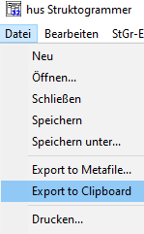
Datei
Export to Clipboard
in die Zwischenablage kopiert und anschließend in einem Textverarbeitungsdokument eingefügt werden.
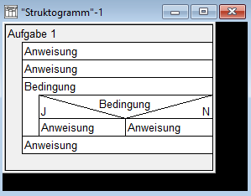

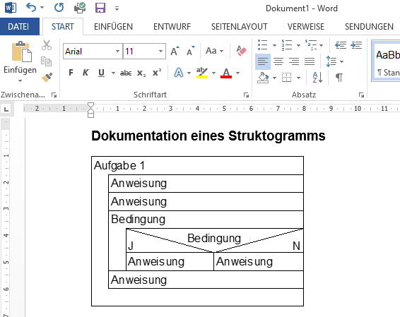

2 Der hus – Struktogrammer (Version: v0.9.1 - Java)

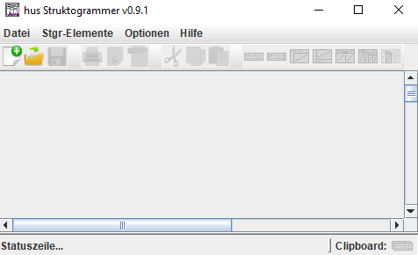
Bei dem hus-Struktogrammer (Version v0.9.1) handelt es sich um ein Software-Tool, das eine digitale Erstellung von Struktogrammen ermöglicht.
Nach dem Start der Software erscheint die Programmoberfläche mit vier Befehlsmenüs und zwei aktiven Befehlsschaltflächen ('Neues Struktogramm' und 'Struktogramm laden' ) sowie einer leeren Zeichenfläche.

Ein neues Struktogramm wird mit der Befehlsfolge
Datei
Neu
oder mit Hilfe der Schaltfläche erzeugt.
Element-Toolbox
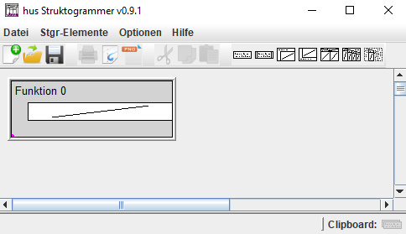
Das Struktogrammer-Fenster enthält nun eine Element-Toolbox und eine Zeichenfläche für die Struktogramm-Elemente.

Die Größe der Zeichenfläche kann über die jeweiligen Seitenränder mit Hilfe der Maus beliebig vergrößert und verkleinert werden.

Mit einem Klick in die Zeile des Struktogrammtitels ("Funktion 0") kann ein neuer Titel vergeben werden.
Strukturelement Sequenz
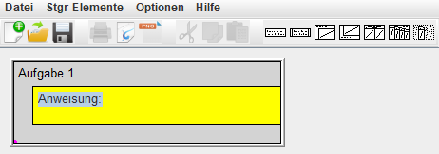
Die im Struktogramm benötigten Strukturelemente werden in der Element-Toolbox aktiviert und mit der veränderten Mausanzeige an die gewünschte Stelle im Struktogramm eingefügt (Drag & Drop).

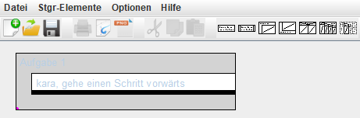
Eine eingefügte Sequenz enthält den Text 'Anweisung'. Ein Klick in diese Zeile ermöglicht die Eingabe einer konkreten Anweisung (z.B.: kara, gehe einen Schritt vorwärts.
Entsprechend können weitere Strukturelemente in das Struktogramm eingefügt werden.

Elemente eines Struktogramms

In den einführenden Beispielen zu den Grundlagen der Programmierung werden die Strukturelemente
Sequenz Funktion Wiederholung Alternative
thematisiert.

Sequenz

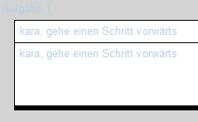
Um Sequenzen in ein Struktogramm einzufügen, muss das Sequenz-Symbol aktiviert werden (Klick auf ). Danach ändert sich die Mausanzeige in einen geschwungenen Pfeil mit Sequenz-Symbol. Anschließend muss mit der Maus auf die Stelle gezeigt werden, an der das Element eingefügt werden soll. Elemente können auch zwischen bereits vorhandenen Elementen eingefügt werden.
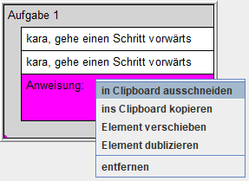
Um ein überflüssiges bzw. falsch eingefügtes Element aus dem Struktogramm zu entfernen, muss im Kontextmenü (rechte Maustaste) zu dem zu löschenden Elements die Option 'in Clipboard ausschneiden' gewählt werden.

Wiederholung (Schleife)

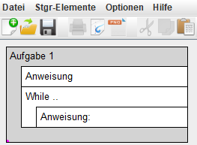
Das Strukturelement 'Wiederholung' zeigt eine Zeile für den Schleifenkopf (While …), in der die Schleifenbedingung eingetragen wird.
Der Schleifenkörper wird eingerückt dargestellt. Im Schleifenkörper können weitere beliebige Strukturelemente eingefügt werden. Die konkreten Anweisungen werden wie oben beschrieben eingetragen.
Die Aufgaben zur Wiederholungsstruktur finden Sie in den Arbeitsaufträgen L1_2_1 bis L1_3_2.

Alternative (Verzweigung)

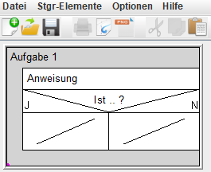
Das Strukturelement 'Alternative' zeigt eine Zeile für die Verzweigungsbedingung (Ist ..?). Hier wird die konkrete Bedingung für die Verzweigung eingetragen.
Darunter können in zwei Spalten die Strukturelemente eingefügt werden, die im Ja-Fall (linke Spalte) bzw. Nein-Fall (rechte Spalte) zu beachten sind.
Die Aufgaben zu den Alternativen finden Sie in den Arbeitsaufträgen L1_4_1 und L1_4_2.

Dokumentation eines Struktogramms

Das erstellte Struktogramm kann für einen späteren Zugriff gespeichert werden. Die gespeicherte Datei erhält den Dateinamenszusatz .stgr und kann nur mit der Struktogrammer-Software geöffnet werden.

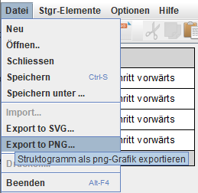
Zur Dokumentation des Arbeitsergebnisses bietet sich an, das Struktogramm als Grafikdatei zu exportieren.
Befehlsfolge:
Datei
Export to PNG …
(Die gespeicherte Graphikdatei erhält den Dateinamenszusatz .png.)

Anschließend kann das Struktogramm als Bild in ein Textverarbeitungsprogramm (z.B. Microsoft Word) eingefügt werden.

Befehlsfolge:
Einfügen
Bilder
Aus Datei

